卢氏县自然资源局

开展“6.25土地日”宣传活动

今年6月25日是第33个全国“土地日”。卢氏县自然资源局围绕“节约集约用地 严守耕地红线”主题，开展形式多样的宣传活动，呼吁广大群众和企业增强保护耕地资源、节约集约用地意识，营造节约用地、依法用地的良好氛围。

活动中，我局在卢园广场通过设立咨询台、悬挂标语横幅5条、摆放8块宣传展板、发放宣传资料500余份、出动2台宣传车等形式，向广大群众普及自然资源法律法规，大力宣传《土地管理法》、严禁农村乱占耕地建房“八不准”等相关法规政策，呼吁全社会节约集约用地、严守耕地红线，合力守好每一寸耕地。各基层自然资源所在各乡镇政府主要街道同步开展宣传活动。

本次宣传活动，进一步提高了群众依法用地、节约用地、保护耕地的意识，为推动新时代自然资源和规划工作、推动地区经济社会高质量发展起到了积极作用。

附：宣传图片

　　　 2023年6月26日

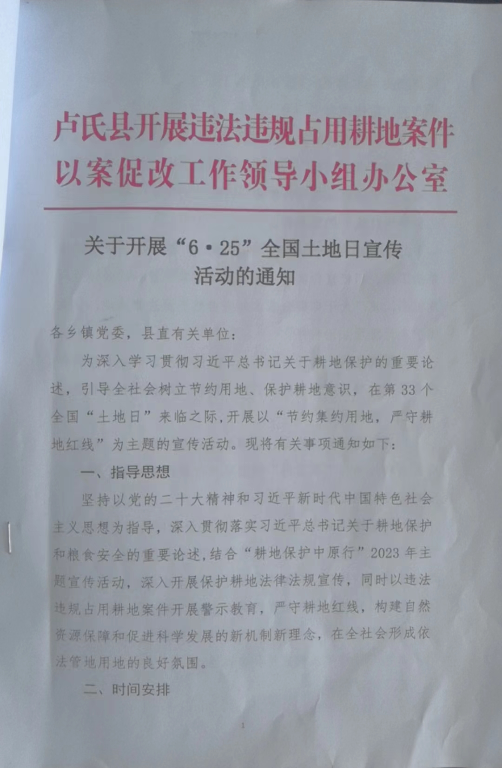

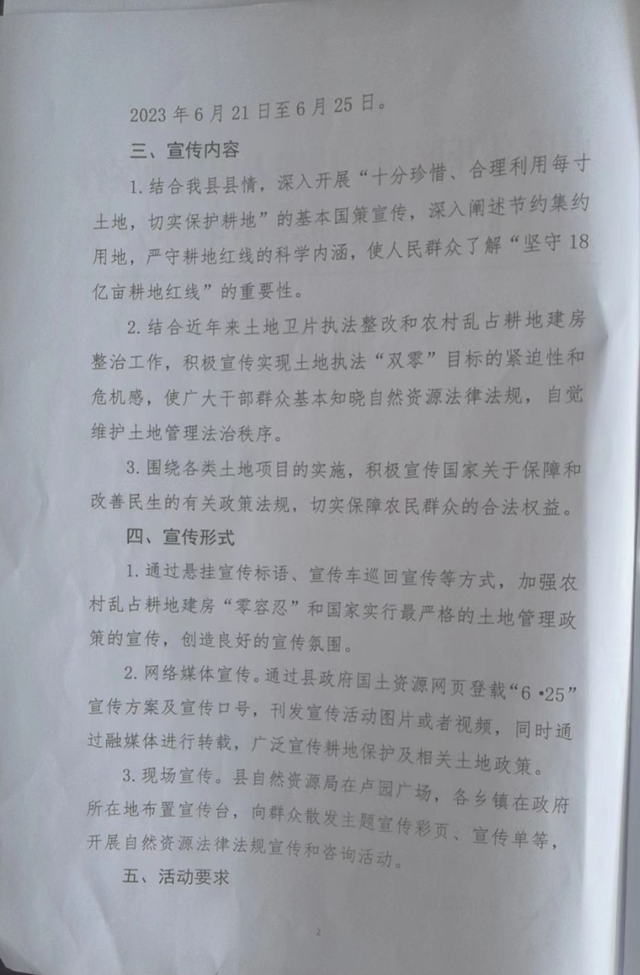

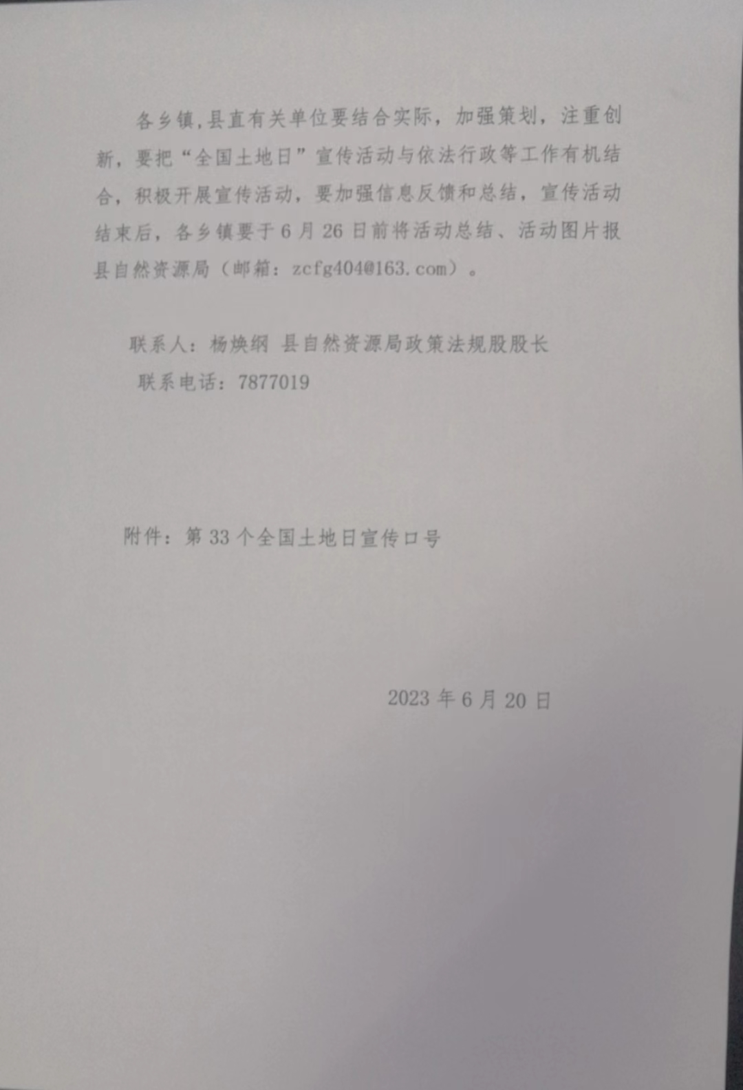

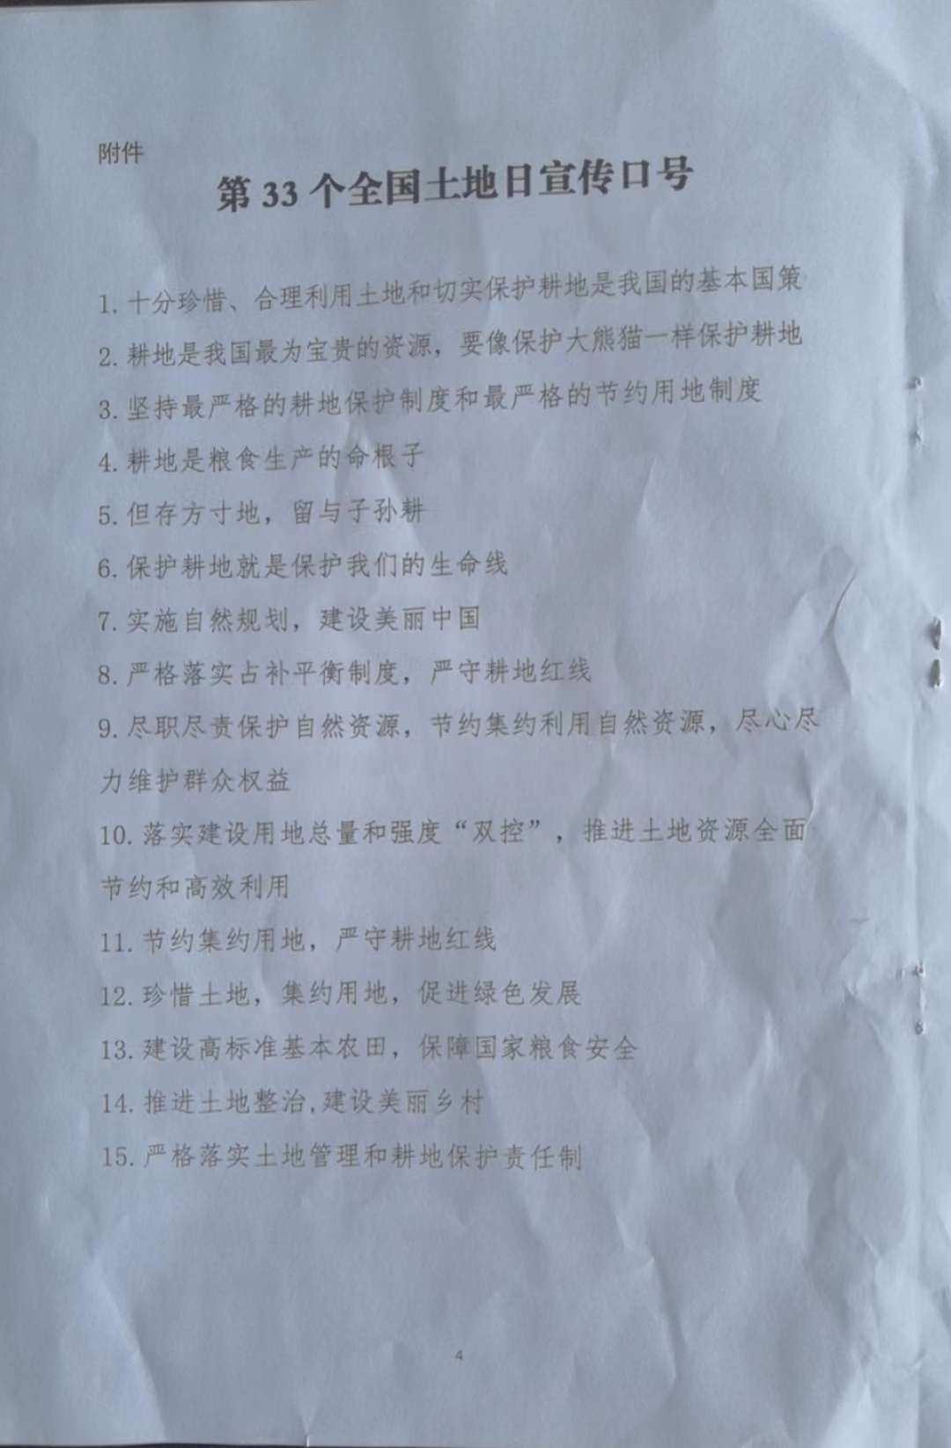

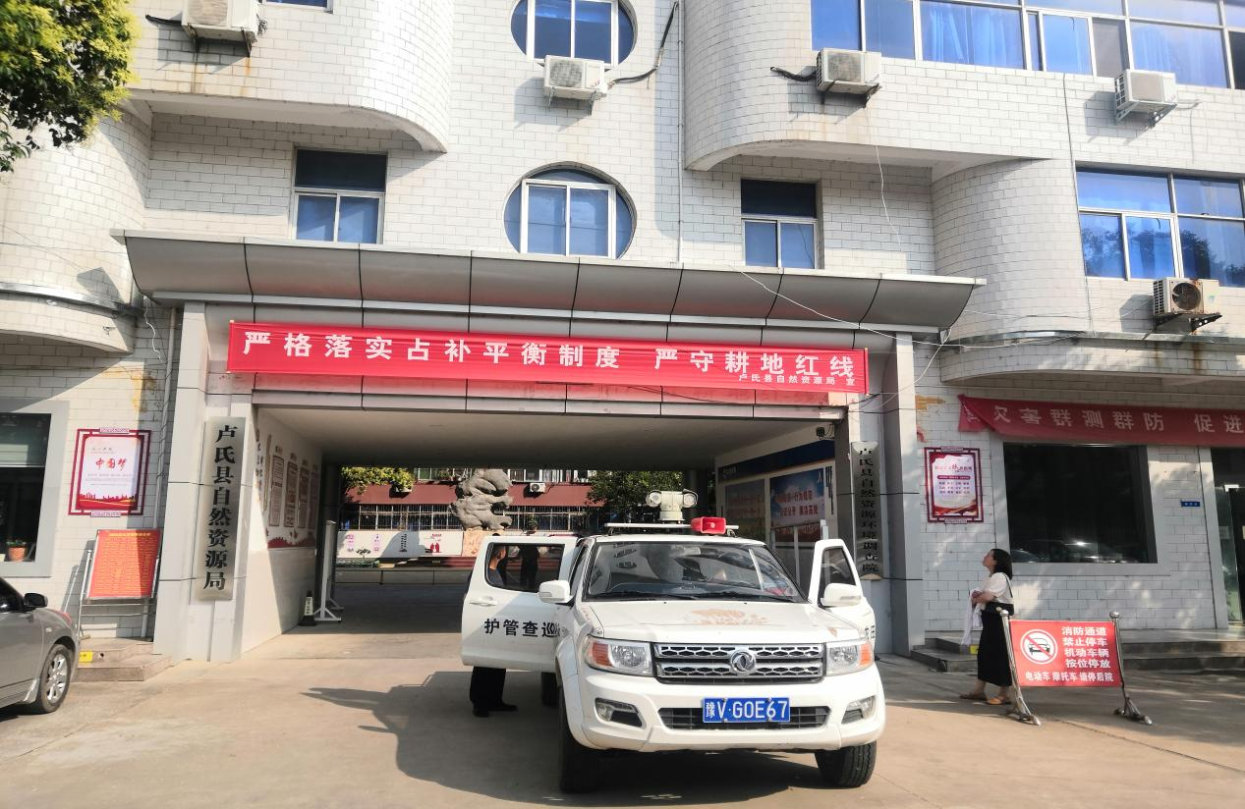

卢氏县自然资源局机关条幅

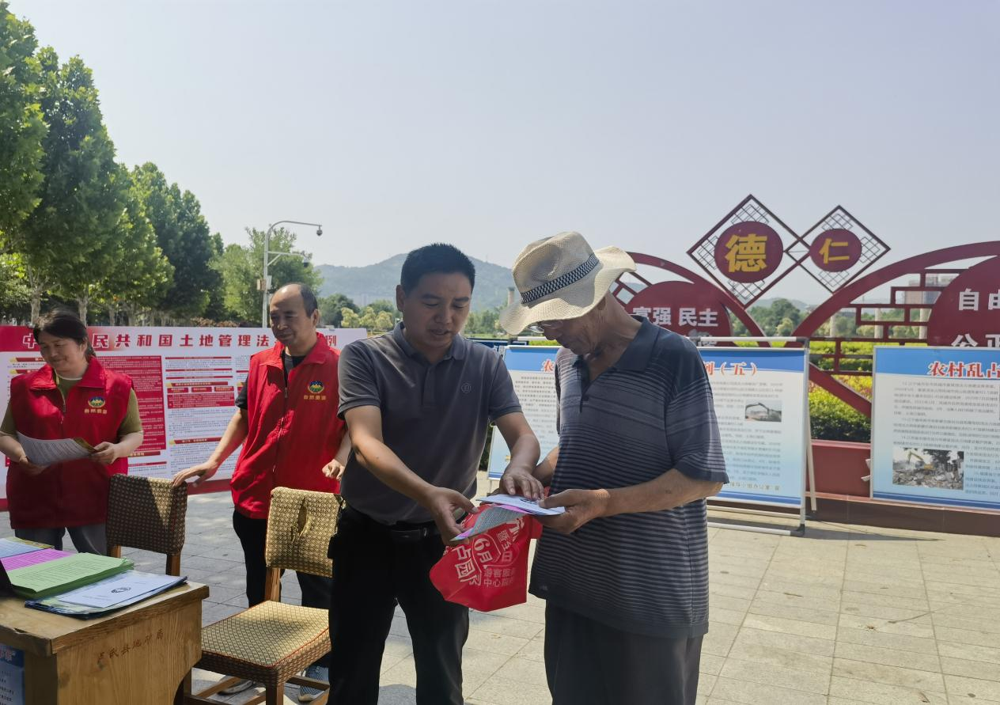

卢园广场1

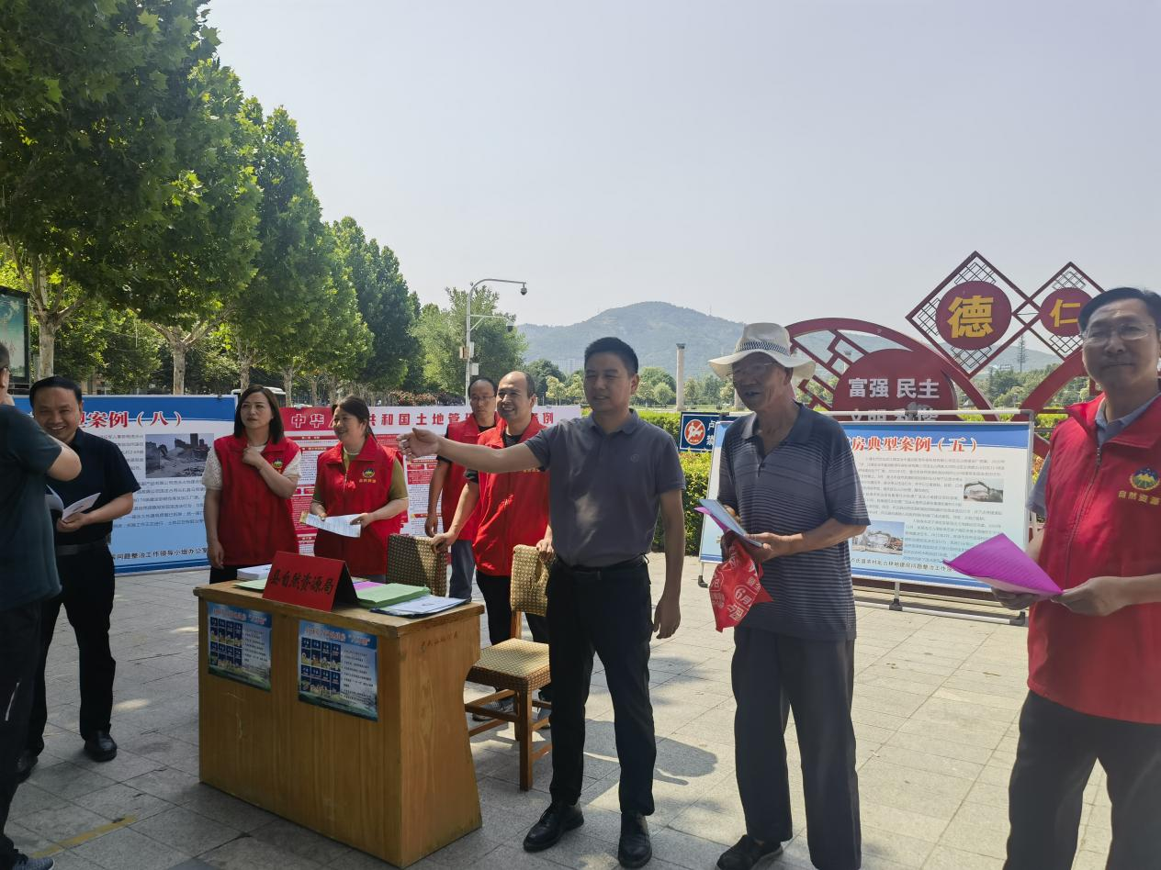

卢园广场2

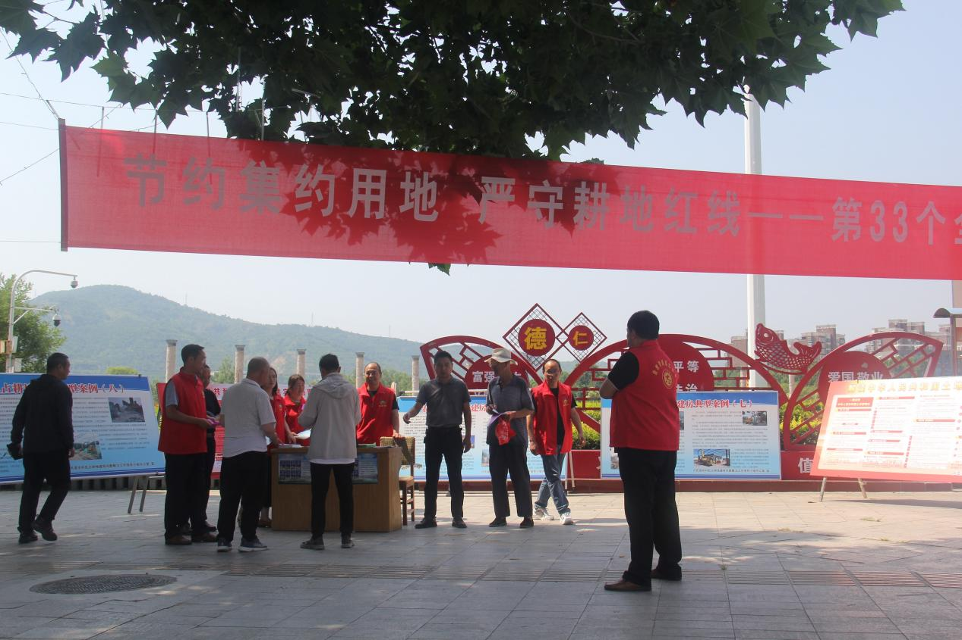

卢园广场3

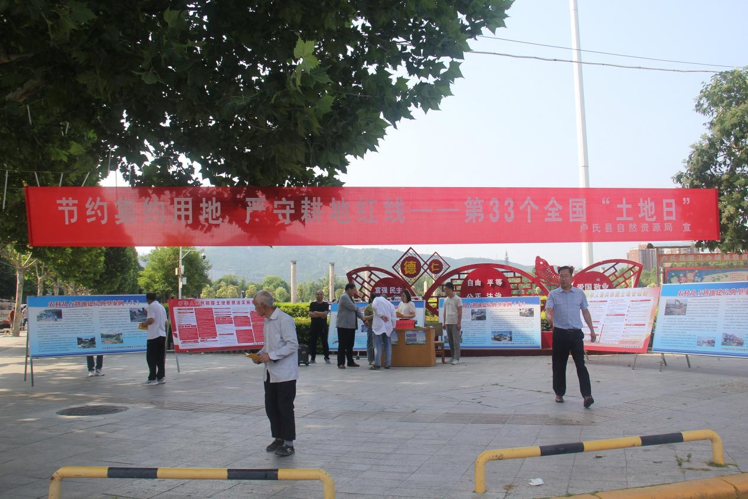

卢园广场4

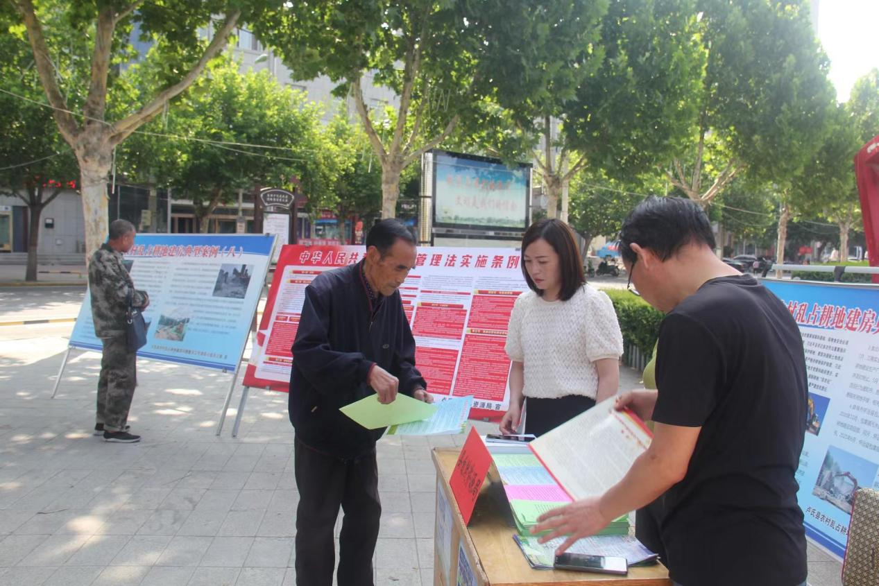

卢园广场5

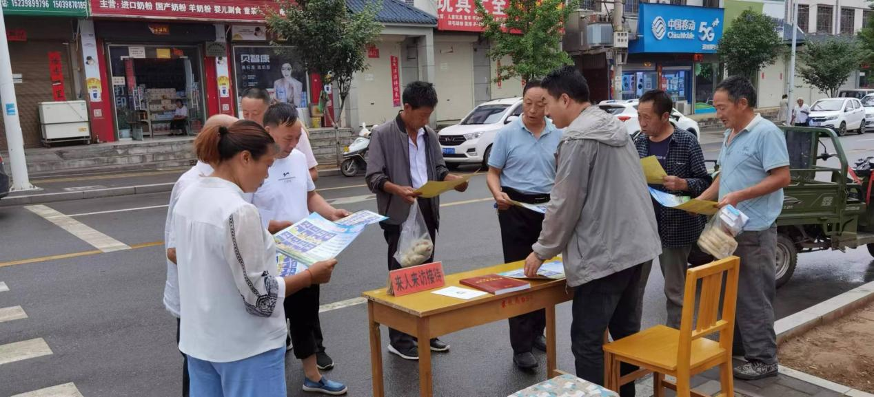

范里镇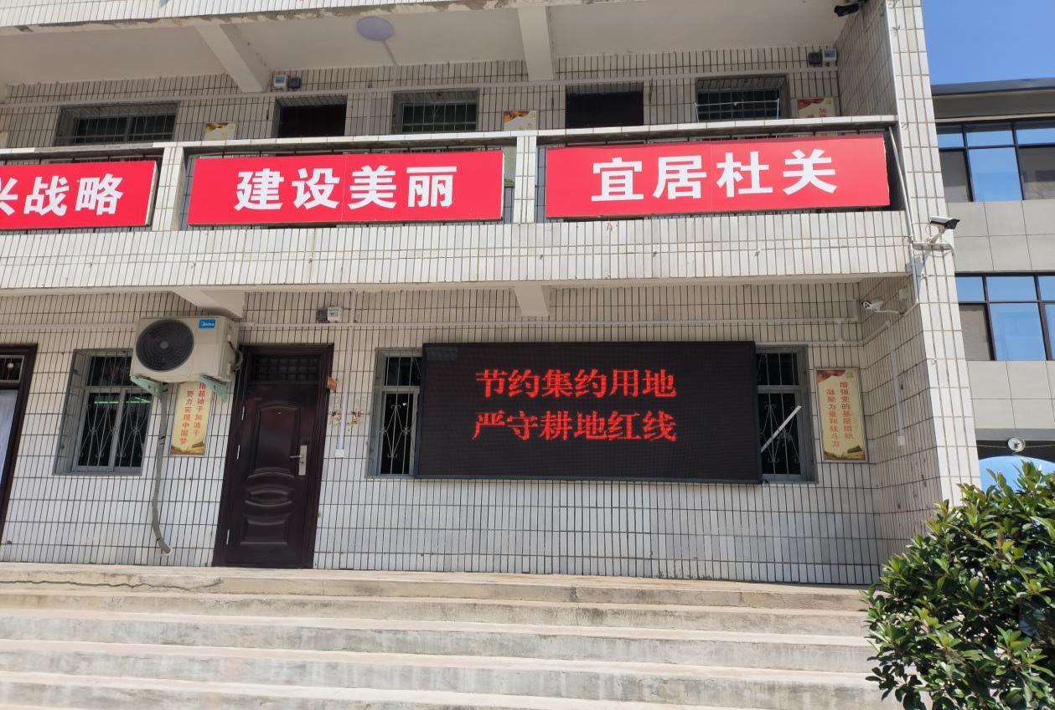

杜关镇

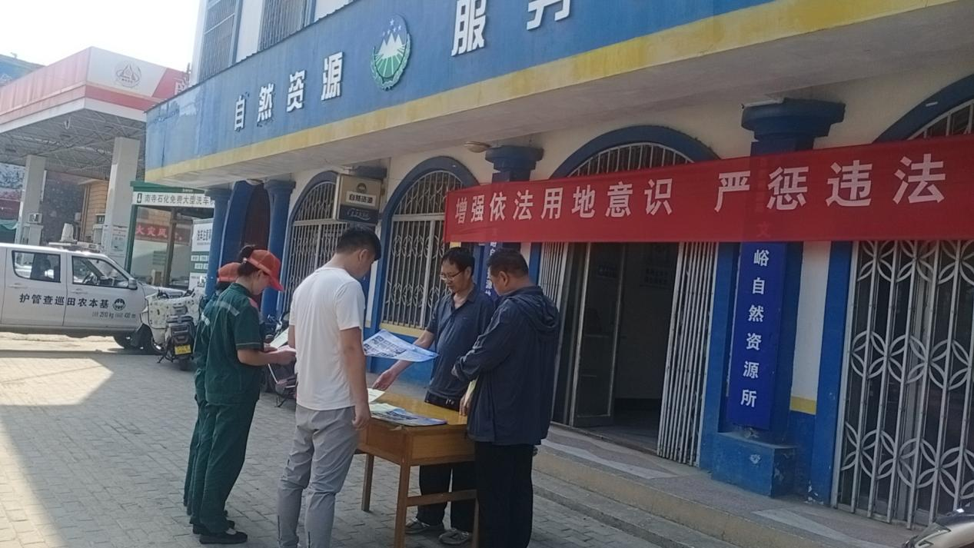

文峪乡

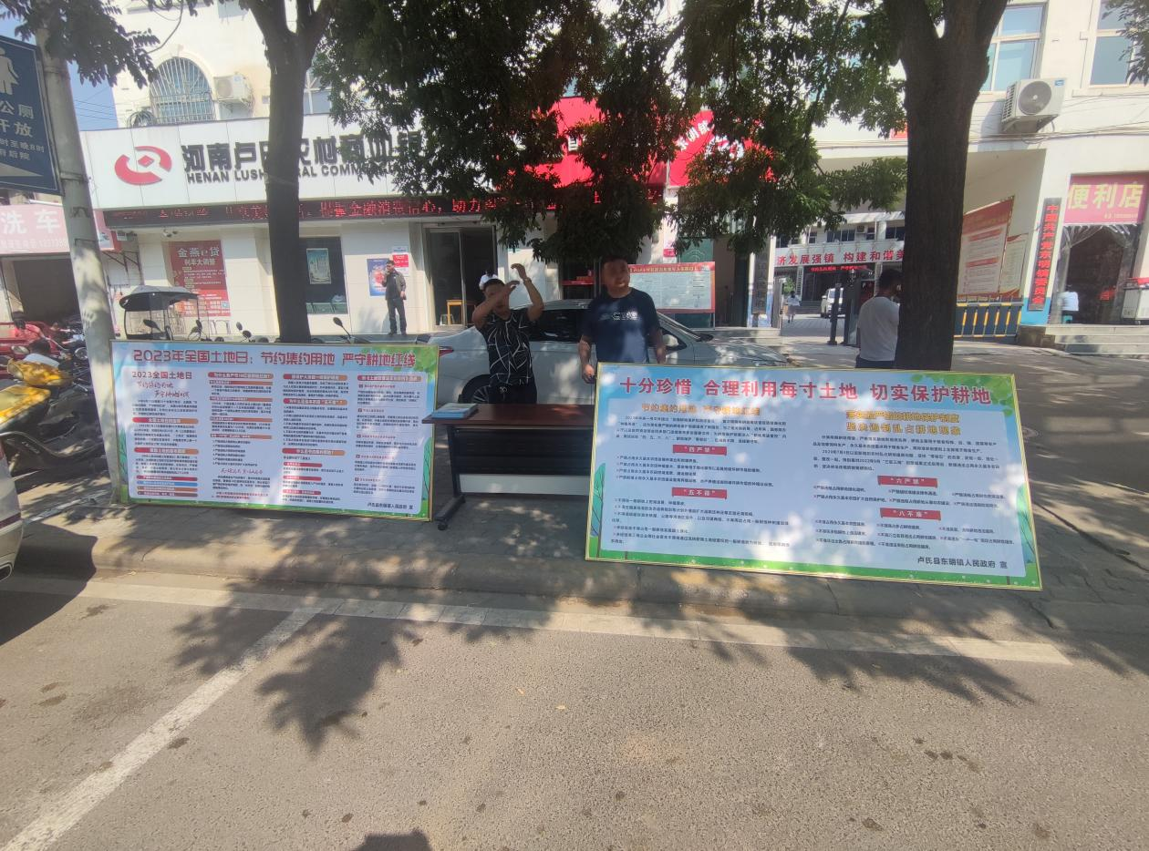

东明镇

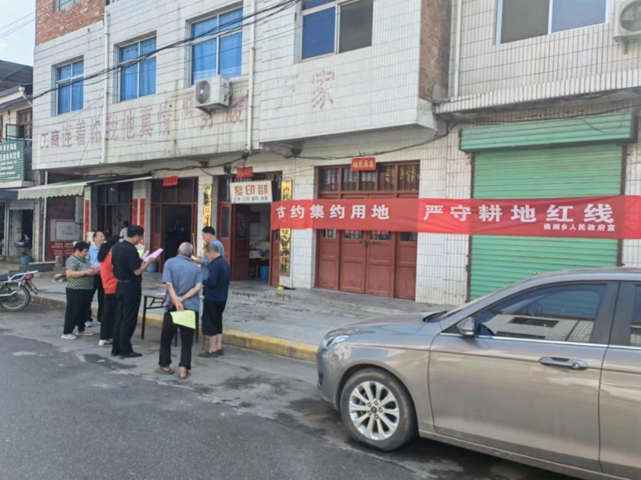

横涧乡